Sujet : Le rôle du français et son enseignement au Maroc
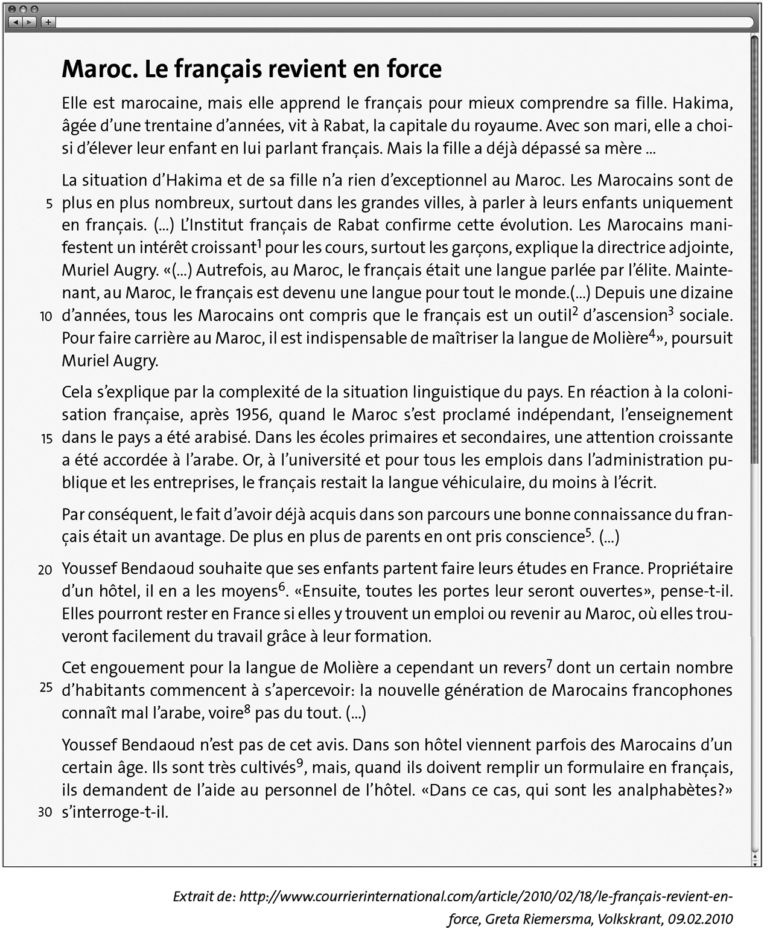

croissant/e adj.: wachsend, steigend  2 l’outil m.: das Werkzeug  3 l’ascension m.: der Aufstieg  4 la langue de Molière = le français (Molière, 1622–1673, französischer Dramatiker)  5 prendre conscience de qc: sich einer Sache bewusst werden | 6 en avoir les moyens: die finanziellen Mittel für etw. haben  7 le revers: die Kehrseite  8 voire adv.: sogar  9 cultivé/e adj.: gebildet

Sujets d’Étude :

- Présentez le rôle du français au Maroc.
- Faites le portrait d’Hakima et de Youssef Bendaoud et expliquez pourquoi ils ont été pris comme exemple.
- Encourager l’enseignement du français au Maroc? Pesez le pour et le contre et prenez position. Tenez compte de ce que vous avez appris dans l’article.

- Die Aufgaben sind ausformuliert in Fließtexten zu bearbeiten.

Informationen zur Bearbeitung der Aufgaben:

- Aufbau der Aufgaben
Die Aufgaben orientieren sich an einem Dreischritt:
1. Résumé (Zusammenfassung)
2. Analyse (in diesem Fall eine Charakterisierung)
3. Commentaire (Stellungnahme)

Dieses Schema kann als Orientierung für die in der Klausur (04.06) vorkommenden Aufgaben gesehen werden.

Jede Aufgabe wird mit einem Operator formuliert. In den obigen Aufgaben sind die Operatoren
1. Présenter
2. Faire le portrait de qn.
3. Peser le pour et le contre de qc.

- Operatoren und Anforderungsbereiche
Ihr habt eine Operatorenübersicht erhalten, wie ihr sie vielleicht schon kennt. Eventuell kennt ihr Operatoren aus den anderen Fächern. Operatoren sind Verben, die anzeigen, wie eine Aufgabe bearbeitet werden soll. Sie können in drei Anforderungsbereiche gegliedert werden.
Im Anforderungsbereich I (AFB I) geht es um die Wiedergabe von zentralen Textaussagen. Die erste Aufgabe (hier mit dem Operator présenter formuliert) bezieht sich auf den AFB I.
Im Anforderungsbereich II (AFB II) geht es um die Analyse bestimmter Aspekte eines Textes. Die zweite Aufgabe (hier mit dem Operator faire le portrait de qn. formuliert) bezieht sich auf den AFB II.
Im Anforderungsbereich III (AFB III) geht es um eine strukturierte bzw. aspektorientierte Stellungnahme. Die dritte Aufgabe (hier mit dem Operator peser le pour et le contre de qc. formuliert) bezieht sich auf den AFB III.
Ihr merkt, dass der Komplexitätsgrad der Aufgaben mit steigendem Anforderungsbereich zunimmt. Die Aufgaben 2 (AFB II) und 3 (AFB III) werden bei der Bewertung am meisten gewichtet.

Bevor ihr die Aufgaben bearbeitet, betrachtet ihr die jeweiligen Operatoren. Ihr könnt ergänzend zu den nachfolgenden Informationen die Opertorenliste heranziehen – In der Klausur darf die Operatorenliste nicht verwendet werden, d.h. die Bedeutung der Operatoren présenter, faire le portrait de qn. und peser le pour et le contre de qc. müssen bekannt sein.

- Erklärung der in den obigen Aufgaben vorkommenden Operatoren
Auf-gabe | Operator | Erklärung (Schritte, die für Bearbeitung der Aufgabe wichtig sind)
1 | présenter | Eine Situation/Ein Sachverhalt/Ein Thema soll vorgestellt werden. Es handelt sich um eine kurze Zusammenfassung der Textinhalte: Welche Rolle spielt das Französische in Marokko? (ca. 4 Sätze)
2 | faire le portrait de qn. | = caractériser qn. Es handelt sich um die Charakterisierung einer Figur/Person. Was erfährt man über Hakima und Youssef Bendaoud ? Die Ergebnisse sollen am Text belegt werden (Textbelege durch Zeilenangabe in Klammern).  In Aufgabe 2 steht auch „[…]et expliquez pourquoi ils ont été pris comme exemple.“ Neben der Charakterisierung der Personen soll auch erklärt werden, weshalb sich der Verfasser des Zeitungsartikels dazu entschieden hat, die Situation von Hakima und Youssef Bendaoud hinsichtlich der Rolle des Französischen darzustellen. Wofür können diese Familien als exemples gesehen werden ?  - Utilisez les expressions spécifiques de l’exemplier Stratégie : Comment faire le portrait de qn. ?  - Ihr findet auf dem Handout auch eine Beispielcharakterisierung, die sich auf die Novelle « L’homme qui ne possédait rien » bezieht. Sie dient zum einen in Hinblick auf Sprache und Aufbau als Orientierung und Modell, zum anderen auch um zu zeigen, wie Ergebnisse am Text belegt werden können.
3 | peser le pour et le contre de qc. | Vor- und Nachteile sollen abgewogen werden. Es geht um eine Stellungnahme, die Pro- und Contra-Argumente enthält. Am Ende der Stellungnahme soll in einem Schlusssatz die eigene Position zusammengefasst werden. Sollte das Französische (verstärkt) in Marokko gelehrt werden? Was spricht dafür, was spricht dagegen? In Aufgabe 3 steht: „Tenez compte de ce que vous avez appris dans l’article.“ Es sollen sowohl Argumente aus dem Text als auch eigene Ideen verwendet werden.  - Utilisez les expressions spécifiques de l’exemplier Expressions pour écrire un commentaire personnel

Date limite : Je vous prie de m’envoyer les résultats des exercices 1-3 jusqu’à jeudi, le 28/05, par mail (konstantina.soldatou@rhgym-hagen.de). Je vous les rendrai avec un feedback. Merci d’avance.

Cette semaine, vous allez recevoir un Lernzettel pour l’examen par mail.

Bon travail

Un exemplier= Ein Handout.

